BON DE COMMANDE 2021
TENUE DU SKI CLUB DU MONT-DORE
Notre fournisseur (ENERGIAPURA) attend notre commande pour le 28 Mars 2021, après la séance d’essayage. Nous vous demandons donc de bien vouloir nous préparer ou nous retourner ce bon de commande
avec votre chèque d’acompte AU PLUS TARD LE 28 mars 2021

Voici les nouveaux tarifs pour la saison 2021 – 2022

 | Part du licencié |  |  | Part du Club |  |  | Prix TOTAL
 | Ensemble | Veste seule | Pantalon seul | Ensemble | Veste seule | Pantalon seul | Ensemble | Veste seule | Pantalon seul
Enfant | 252,00 € | 140,00 € | 112,00 € | 157,28 € | 85,41 € | 71,87 € | 409,28 € | 225,41 € | 183,87 €
Adulte | 270,00 € | 150,00 € | 120,00 € | 165,86 € | 93,79 € | 72,07 € | 435,86 € | 243,79 € | 192,07 €
Softshell Junior | 150,00 € |  |  |  |  |  | 150,00 €
Softshell Adulte | 160,00 € |  |  |  |  |  | 160,00 €

NOTA : Le club ne participe pas sur les softshells.
Pour toute commande, un chèque d’acompte est demandé ; sans ce dernier, aucune commande ne sera passée. Le solde sera demandé lors de la remise des tenues en début d’hiver.

 | Taille | Prix licencié
Veste Adulte |  | €
Veste Junior |  | €
Pantalon Adulte |  | €
Pantalon Junior |  | €
Softshell Adulte |  | €
Softshell Junior |  | €
TOTAL |  | €
Acompte versé | 130 € pour un ensemble  70 € pour une veste seule | €

Nom et Prénom du licencié : …………………………………………………………………………….

Nom et Prénom du représentant légal : ……………………………………………………………

Téléphone : …………………………………

Adresse mail : ………………………………………………………………………….

Fait à ……………………………………… , le …………………………………………
Signature

Pour information, Vues sur les vestes de la nouvelle tenue
(les inscriptions sur la veste ne sont pas encore déterminées).

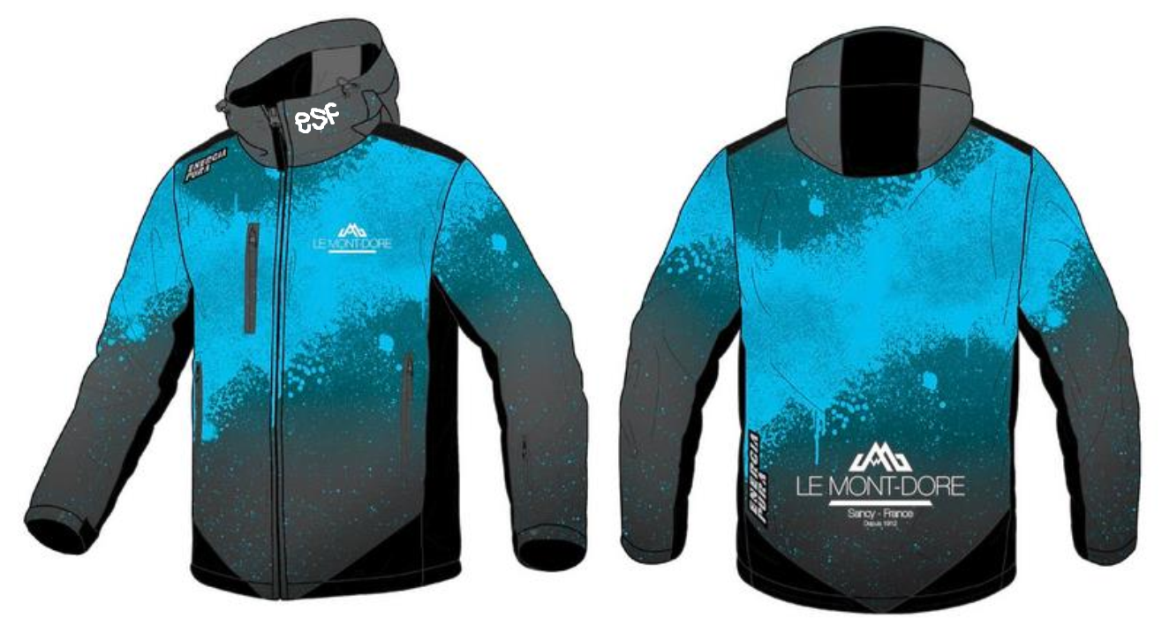

NOTA: Les pantalons seront de couleur NOIRE

